Kerkdienst Camping 12 september
(Opw. 640) Psalm 121
Ik hef mijn ogen op naar de bergen
Waar komt mijn hulp vandaan?
Ik hef mijn ogen
Op naar U, Heer
Die mij bij zal staan
Mijn hulp is van U, Heer
Die alles heeft gemaakt
U zult voorkomen dat
Ik wankel of val.
U bent mijn beschermer
Die over mij waakt
Die niet sluimeren of slapen zal.

Wat kan mij gebeuren
Door zon of door maan?
U bent mijn schaduw
U bent er altijd
Bewaart heel mijn leven
Mijn komen en gaan
U beschermt mij tot in eeuwigheid

Mijn hulp is van U, Heer
Zegengroet

Opw 167 Samen in de naam van Jezus
1.
Samen in de naam van Jezus
Heffen wij een loflied aan
Want de Geest spreekt alle talen
En doet ons elkaar verstaan
Samen bidden, samen zoeken
Naar het plan van onze Heer
Samen zingen en getuigen
Samen leven tot zijn eer
2.
Heel de wereld moet het weten
Dat God niet veranderd is
En zijn liefde als een lichtstraal
Doordringt in de duisternis
De weg van God is niet te keren
Omdat hij er over waakt
En de Geest verbreekt de grenzen
Die door mensen zijn gemaakt
3.
Prijs de Heer
De weg is open
Naar de Vader naar elkaar
Jezus Christus, Triomfator
Mijn verlosser, Middelaar
Vader met geheven handen
Breng ik u mijn dank en eer
T'is uw Geest die mij doet zeggen
Jezus Christus is de Heer
Opw. 194 U maakt ons één
U maakt ons één, U bracht ons te samen
Wij eren en aanbidden U.
U maakt ons één, U bracht ons te samen
Wij eren en aanbidden U.
Wordt Uw wil gedaan,
Dan bindt het ons saam.
Iedereen zal deel zijn van Uw gezin.
Wordt Uw wil gedaan,
Dan bindt het ons saam.
Iedereen zal deel zijn van Uw gezin.

Opw kids 18 Ben je groot of ben je klein
Ben je groot of ben je klein of ergens tussenin;
God houdt van jou!
Ben je dik of ben je dun of ben je blank
of bruin;
God houdt van jou!
Hij kent je als je blij bent;
Hij kent je als je baalt
Hij kent je als je droevig bent;
Hij kent je als je straalt.
Het geeft niet of je knap bent;
Het geeft niet wat je doet;
God houdt van jou!
Hij is vol liefde.
God houdt van jou!
Gebed
Lezen: Psalm 122 (Een pelgrimslied van David.)
Verheugd was ik toen ik hoorde:
‘Wij gaan naar het huis van de HEER,’
² verheugd ben ik, nu onze voeten staan
binnen je poorten, Jeruzalem.
³ Jeruzalem, als een stad gebouwd,
hecht en dicht opeen.
⁴ Daar komen de stammen samen,
de stammen van de HEER,
om Israëls plicht te vervullen,
te prijzen de naam van de HEER.
⁵ Daar zetelt het gerecht,
daar troont het huis van David.
⁶ Vraag om vrede voor Jeruzalem:
‘Dat rust hebben wie van je houden,
⁷dat vrede heerst binnen je muren
en rust in je vesting.’
⁸ Om mijn verwanten en vrienden
zeg ik: ‘Vrede zij in jou.’
⁹ Om het huis van de HEER, onze God,
wens ik je al het goede.
Preek
gebed
Bijdrage Inge José Smelik van Ancora Salvarií
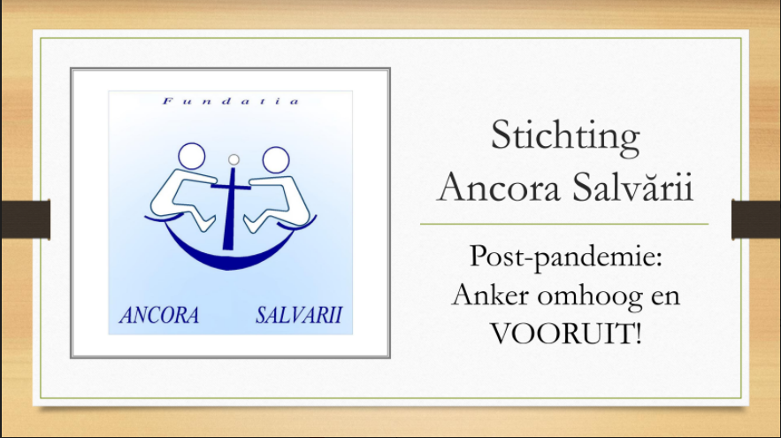
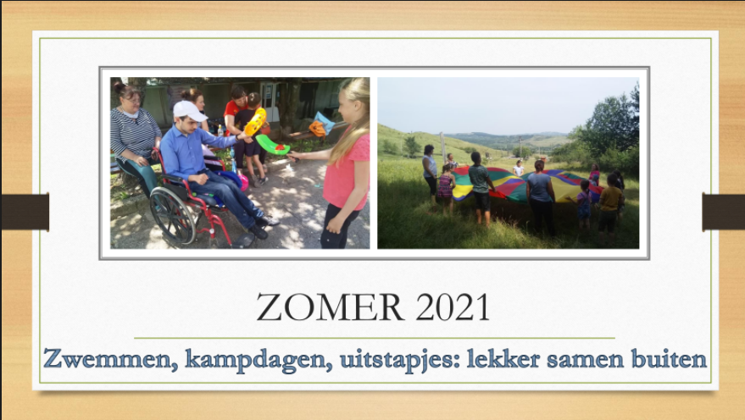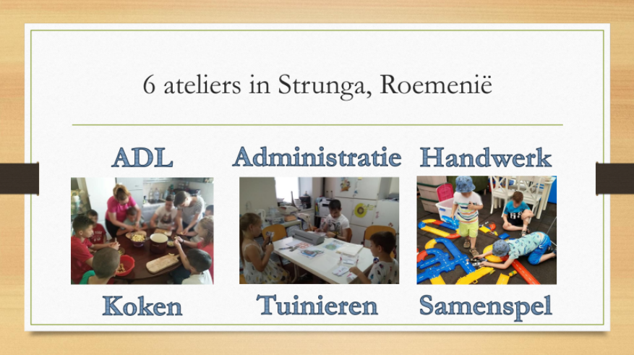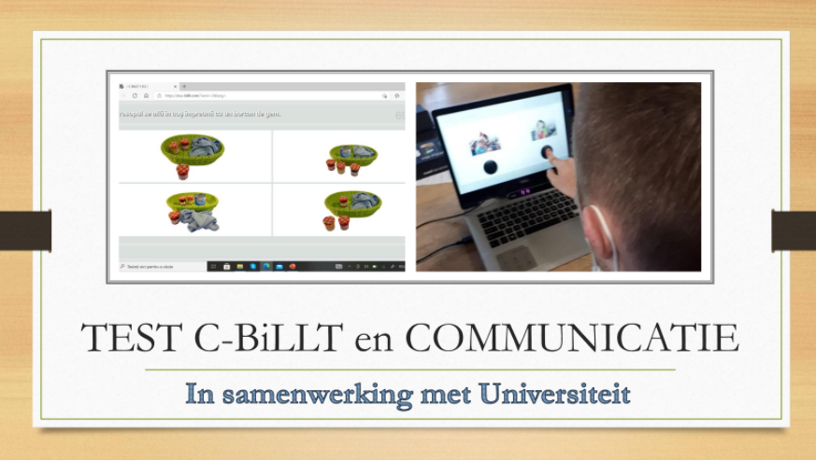

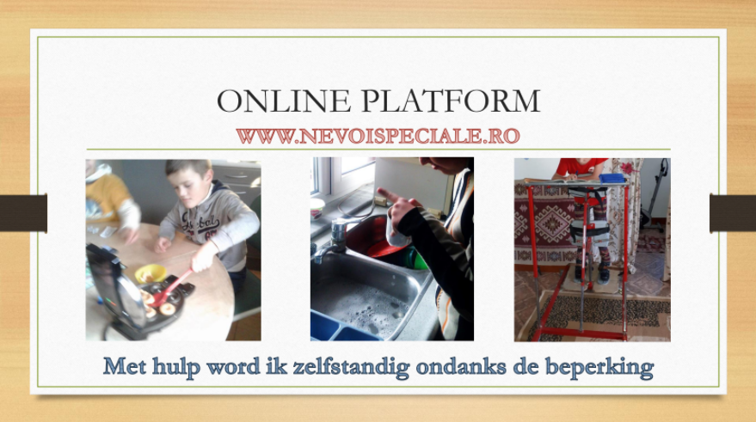

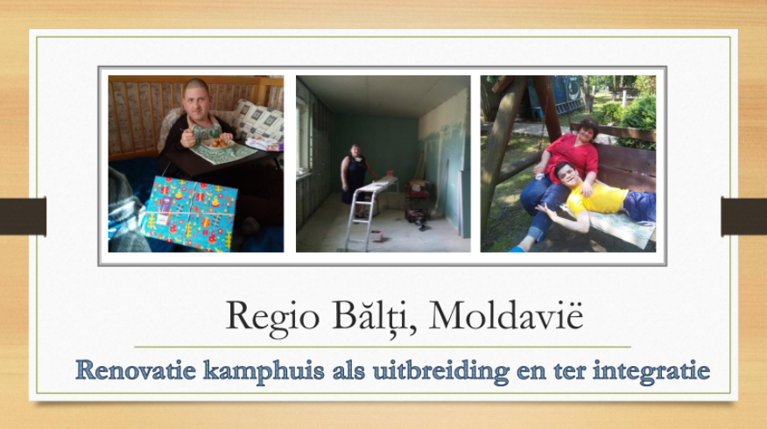

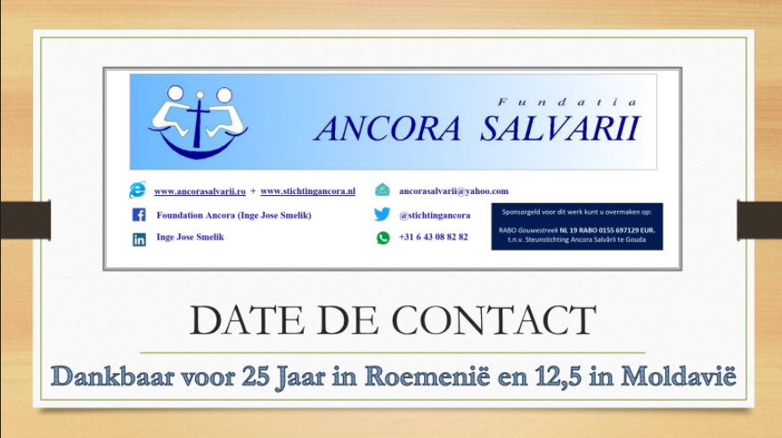

Collectemoment:
Maak je gift over op NL19 INGB 0000 225300 o.v.v. Diaconie + Ancora Salvarii

Tijdens de collecte zingen we:
Ubi caritas, et amor
Ubi caritas, Deus ibi est
Daar waar liefde heerst, en vrede
daar waar liefde heerst, daar is God met ons
Zegen
Hierna volgt:
- bespreking in groepen (20 minuten)
- afsluiten met (kring)gebed
Daarna samen zingen voor de liefhebbers
Korte samenvatting van de preek

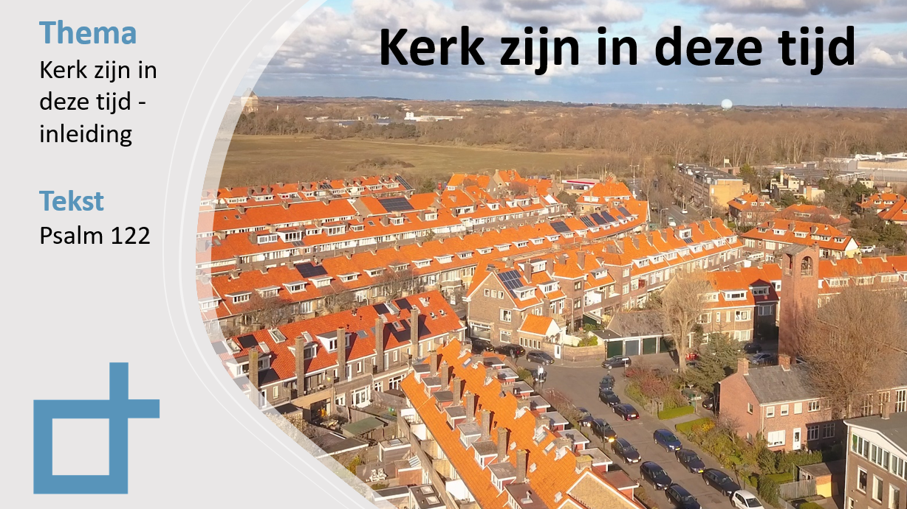
Kerk zijn na Corona, hoe zal dat zijn, wat hebben we geleerd, waar draait het om in de kerk. Als inleiding op een serie preken: Psalm 122
Thema: Blij met de kerk, want…..
1) …daar beleef je de toekomst
Zoals de pelgrim toen, zo zijn we nu op weg naar Jeruzalem (Op. 21-22) waar we bij God zullen wonen. Een kerk die samenkomt, maakt nu al deel uit van God en zijn toekomst (Hebr. 12:22-24), en laat dat de richting bepalen
2) …daar loof je God
Doel van samen kerk zijn is God loven/danken/aanbidden (vrs 4b). Staat dat centraal dan valt alles op z’n plek, staan we zelf centraal dan wordt het niks.
3) … daar vorm je een gemeenschap
Heel verschillende stammen komen samen rond één HEER (vrs 4a).
4) … daar wordt voor de zwakken gezorgd
In Jeruzalem zetelt de hoogste rechter (vrs 5), en karakteristiek voor het recht in het OT is opkomen voor de zwakken en de weerlozen (Psalm 72:12v).
5) …daar wordt voor elkaar gebeden
Ps 122 loopt uit op gebed. Ook daarvoor heb je elkaar nodig.
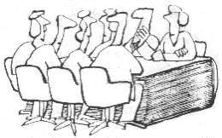
Preekbespreking en gebed

- kies als groep even de gespreksleider
- Plan zo’n 20 minuten voor de bespreking
(tijd wordt ook aangegeven). Sluit daarna af met
een (kring)gebed.
Bespreking

1) reactie’s op de preek en het onderwerp van de serie
- maak even kort een rondje, waarin iedereen gelegenheid krijgt te reageren op wat in de preek naar voren gebracht werd.
Bespreek daarna de volgende vragen:
- een prekenserie over ‘Kerk zijn in deze tijd’ is dat nodig?
- en wat is dan vooral nodig?

2) Kerkzijn in/na Corona
- Maak een rondje: wat heeft deze Coronatijd gedaan voor jou als kerklid, en wat heb je ervan geleerd?
- Bespreek vervolgens:
- welke winst van de Coronatijd moeten we vast houden?
- zijn er punten waarop we als kerk nu moeten veranderen?

3) Aspecten van kerk zijn
- In de prekenserie gaan de volgende aspecten van kerk zijn aan de orde komen:
a. lofprijzing en eredienst b. gemeenschap; c. zorgen voor wat zwak is; d. discipelschap en leren; e. woordverkondiging ; f. gebed ; g. missie en uitstraling
Bespreek: - welke aspecten zijn we sterk in, welke zwak?
- hoe zouden we de zwakke aspecten kunnen versterken?
Maak een rondje waarbij ieder één dankpunt noemt en één zorgpunt voor wat betreft ons kerk zijn als Ichthuskerk.

Gebed
- Doe een kringgebed, waarbij iemand die aan de beurt is ook ‘ik pas’ kan zeggen als hij/zij niet hardop in de groep wil bidden
- inventariseer van tevoren even de gebedspunten. Laat iemand daarbij aangeven of hij/zij zelf hiervoor wil bidden of liever heeft dat een ander het doet.
Verdere liederen
Breng ons samen- sela

U roept ons samen als kerk van de Heer,
verbonden met U en elkaar.
Wij brengen U lof, geven U alle eer:
eendrachtig, veelstemmig en dankbaar.
Jezus is Gastheer en nodigt ons uit:
waar Jezus woont voelt de liefde zich thuis!

Jaag naar de liefde, de vrucht van de Geest
die alles gelooft en verdraagt.
Streef naar de gaven die God aan ons geeft:
veelkleurig, verschillend en dienstbaar.
Eenheid en waarheid ontmoeten elkaar:
liefde brengt samen, verbindt en aanvaardt.

Breng ons samen, één in uw naam.
Ieder is welkom hier binnen te gaan.
Samen, één door de Geest;
verbonden in liefde, die U aan ons geeft.

U roept ons samen voor Woord en gebed,
als deel van uw kerk wereldwijd.
Wij bidden om vrede, verzoening en recht;
gebruiken met vreugde de maaltijd.
Wij breken het brood en verstaan het geheim,
om samen uw kerk en van Christus te zijn.

Wij belijden één geloof en één Heer;
zijn geroepen tot één hoop, tot uw eer.
Heer, geef vrede die ons samenbindt.
Vader, maak ons één!

Breng ons samen, één in uw naam.
Ieder is welkom hier binnen te gaan.
Samen, één door de Geest;
verbonden in liefde, die U aan ons geeft.
Opwekking 815 Vul dit huis met uw glorie
Vul dit huis met Uw glorie.
Vul dit huis met Uw glorie.
Vul dit huis met Uw aanwezigheid.

Want alles is door U
en alles is tot U,
openbaar aan Uw heerlijkheid.

Heilig, heilig, heilig is de Heer.
Jezus is Koning, breng hulde geef Hem eer.

Opwekking 832 Jezus overwinnaar
Waar U verschijnt wordt alles nieuw
Want U bevrijdt en geeft leven
Elke storm verstilt door
De klank van Uw stem
Alles buigt voor Koning Jezus
U bent de held die voor ons strijdt
U baant de weg van overwinning
Elke vijand vlucht en ieder bolwerk valt neer
Naam boven alle namen, Hoogste Heer
Voor eeuwig is Uw heerschappij
Uw troon staat onwankelbaar
Ongeevenaarde kracht ligt in
Uw grote naam
Jezus Overwinnaar
De duisternis licht op door U
De duivel is door U verslagen
Dood waar is je macht?
Waar is je prikkel gebleven?
Jezus leeft en ik zal leven!
De schepping knielt in diepst ontzag
De hemel juicht voor onze Koning
En de machten van de hel
Weten wie er regeert
Naam boven alle namen, Hoogste Heer

Voor eeuwig is Uw heerschappij
Uw troon staat onwankelbaar
Ongeevenaarde kracht ligt in
Uw grote naam
Jezus Overwinnaar

Voor eeuwig is Uw heerschappij
Uw troon staat onwankelbaar
Ongeevenaarde kracht ligt in
Uw grote naam
Jezus Overwinnaar

Naam boven alle namen (herhaald)

Voor eeuwig is Uw heerschappij
Uw troon staat onwankelbaar
Ongeevenaarde kracht ligt in
Uw grote naam
Jezus Overwinnaar
Ongeevenaarde kracht ligt in
Uw grote naam
Jezus Overwinnaar
Jezus Overwinnaar
Jezus Overwinnaar

Opwekking 576 Immanuël
Als wij samen U aanbidden
dan maakt Uw Geest ons een
U bent welkom in ons midden..
wij prijzen U alleen

Ons hart sta voor U open
Heer neemt de ere plaats
wij heffen onze handen naar U op..

(refrein ) 2x
Immanuel,
God zelf is met ons
Vrede vorst
Machtig God
De allerhoogste Heer!

Zie hoe als wij voor Hem zingen
de hemel open gaat
En als frisse morgenregen
zijn liefde mensen raakt

Want U alleen bent waardig
Dat Sion U aanbid
de Koning die voor eeuwig heersen zal

Refrein 2x
Immanuel,
God zelf is met ons
Vrede vorst
Machtig God
De allerhoogste Heer!

Opwekking 817 Wij hebben U lief

Heer Jezus, hier zijn wij
In Uw aanwezigheid
U bent de waarheid die ieder hart bevrijdt
U bent de liefde die alle angst verdrijft

Heer Jezus, hier en nu
Vertrouwen wij op U
U bent de waarheid die ieder hart bevrijdt
U bent de liefde die alle angst verdrijft

Here Jezus
Wij roepen U aan
Onze Redder
Wij hebben U lief!
Wij hebben U lief!

(Herhaling vanaf het begin)
Heer Jezus, hier zijn wij……

Hoogste Koning
Ons lied is voor U
Heel ons hart zingt
Wij hebben U lief! (5x)

Here Jezus
Wij roepen U aan
Onze Redder
Wij hebben U lief!
Wij hebben U lief!

Hoogste Koning
Ons lied is voor U
Heel ons hart zingt
Wij hebben U lief! (5x)

Opwekking 573 Heer U bent welkom
We zijn hier bij elkaar
Om de koning te ontmoeten.
We zijn hier bij elkaar
Om te eren onze Heer.
We zijn hier bij elkaar
Om te vieren dat Hij goed is.
En wij prijzen en aanbidden Hem,
Jezus onze Heer!
Heer, U bent welkom, welkom,
U bent welkom, grote koning.
Wij heffen onze handen op
Naar de God van alle eeuwen.
Heer, U bent welkom, welkom,
U bent welkom, Zoon van God.
Wij richten heel ons hart op U,
U bent welkom in ons midden.

Laat ons samen één zijn - Sela
Heer, U bent één: El Elohim,
Als God de Vader, Zoon en Geest.
U laat volmaakte eenheid zien,
Die er altijd is geweest.
Drieënig God, U maakt ons één,
U brengt ons samen, U alleen.
Laat ons samen één zijn Heer, verenig uw kerk
Laat de wereld zien dat Jezus leeft, in ons werkt;
Niemand is minder, niemand meer;
Wij zijn gegeven aan elkaar
Door Jezus Christus onze Heer,
Die ons lief heeft en aanvaardt.
Laat ons samen één zijn Heer, verenig uw kerk
Laat de wereld zien dat Jezus leeft, in ons werkt;
Laat ons samen één zijn Heer, verenig uw kerk
Laat de wereld zien dat Jezus leeft, in ons werkt;

